24 százalékkal csökkent a vöröshagyma importja
A KSH adatai szerint a vöröshagyma mennyisége az utóbbi öt évben 39 és 54 ezer tonna között mozgott. 2022-ben 2 százalékkal több (51,4 ezer tonna) vöröshagyma termett, mint egy évvel korábban. A vöröshagyma területe szakértők szerint 3 százalékkal 1601 hektárra nőtt 2023-ban az előző évihez képest.
A KSH adatai szerint Magyarország 2023 első hét hónapjában 24 százalékkal csökkent – 9,73 ezer tonna – a vöröshagymaimport az egy évvel korábbihoz képest. Szlovákia 42 százalékkal (1,74 ezer tonna), Ausztria 61 százalékkal (974,6 tonna), Németország 82 százalékkal (556,1 tonna) kevesebb vöröshagymát szállított hazánkba. Ugyanakkor Hollandiából 34 százalékkal több (3,27 ezer tonna) vöröshagyma érkezett, illetve megjelent az Egyiptomból (996,7 tonna) és Szlovéniából (668,5 tonna) származó áru is. Magyarország vöröshagymaexportja éves szinten nem jelentős (1-2 ezer tonna). Az idei év első hét hónapjában 124 százalékkal 722,1 tonnára nőtt a kivitel, amelynek döntő hányada Romániába került.
Az AKI PÁIR adatai szerint a Budapesti Nagybani Piacon 2023 1–15. hetében a szabadföldi barna héjú vöröshagyma termelői ára 126 százalékkal magasabb volt (333 forint/kilogramm) az egy évvel korábbinál. Az idén betakarított barna héjú vöröshagyma termelői ára (368 forint/kilogramm) 2023 24–40. hetében 67 százalékkal meghaladta a 2022. év ugyanezen időszakának átlagárát.
További információk e témában az Agrárpiaci jelentések – Zöldség, gyümölcs és bor című kiadványunkban olvashatók, mely innen érhető el: 20. szám.
Sajtókapcsolat:
- +36 1 217 1011
- aki@aki.gov.hu
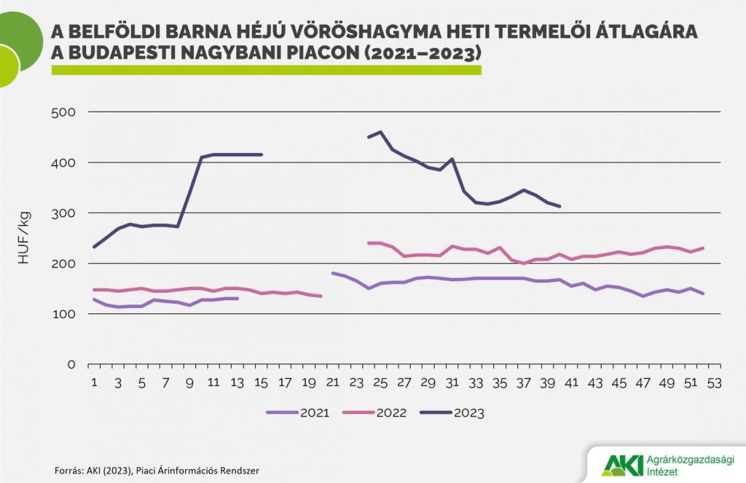 | © Agrárközgazdasági Intézet
Eredeti tartalom: Agrárközgazdasági Intézet
Továbbította: Helló Sajtó! Üzleti Sajtószolgálat
Ez a sajtóközlemény a következő linken érhető el:

